МИНИСТЕРСТВО НАУКИ И ВЫСШЕГО ОБРАЗОВАНИЯ РФ

ФЕДЕРАЛЬНОЕ ГОСУДАРСТВЕННОЕ БЮДЖЕТНОЕ ОБРАЗОВАТЕЛЬНОЕ УЧРЕЖДЕНИЕ ВЫСШЕГО ОБРАЗОВАНИЯ

**Московский авиационный институт**

**(национальный исследовательский университет)**

Институт № 8 «Компьютерные науки и прикладная математика»

Кафедра 806 «Вычислительная математика и программирование»

**ОТЧЁТ**

По дисциплине:«Введение в авиационную и ракетно-космическую технику»

На тему: «Вывод на орбиту функционально-грузового блока «Заря»»

Оценка: Выполнили:

Подпись преподавателя: Группа М8О-115Б-24

Баженкова Н. В.

Епифанов Е. А.

Попов А. Д.

Синькин А.В.

Томский А. А.

Москва, 2024

# Список исполнителей

**Название команды:** «РСДРП»

**Группа:** М8О-115БВ-24

**Состав команды:**

1. Баженкова Наталья — отчёт, история миссии, презентация, видео
2. Епифанов Егор — отчёт, KSP
3. Попов Андрей — математическая модель
4. Синькин Андрей — тимлид, отчёт, история миссии, математическая модель, графики
5. Томский Антон — математическая модель

# Реферат

В данной таблице представлены данные об объеме отчета

|  |  |
| --- | --- |
| Страниц | 20 |
| Книг отчёта | 1 |
| Иллюстраций | 12 |
| Таблиц | 1 |
| Использованных источников | 7 |

**Цель работы**:

Смоделировать запуск на орбиту Земли модуля МКС «Заря» в программе Kerbal Space Program. Создать физико-математическую модель. Сравнить результаты.

# Содержание:

Реферат 3

Глава 1. Описание миссии 5

Глава 2. Математическая модель 6

Глава 3. Описание полёта в KSP 7

Глава 4. Сравнение графиков полёта в KSP и воссозданных с помощью математической модели 8

Глава 5. Итоги работы 9

Источники 10

# Глава 1. Описание миссии

**Предыстория миссии**

Модуль был построен российским ГКНПЦ им. Хруничева по заказу американской стороны. Проект российского модуля был выбран американцами вместо предложения компании Локхид, модуля «Bus-1», благодаря меньшим финансовым затратам ($220 млн вместо $450 млн). По условиям контракта ГКНПЦ также обязался построить дублирующий модуль, ФГБ-2. При разработке и строительстве модуля интенсивно использовался технологический задел по Транспортному кораблю снабжения, на основе которого ранее уже были построены некоторые модули орбитальной станции «Мир».

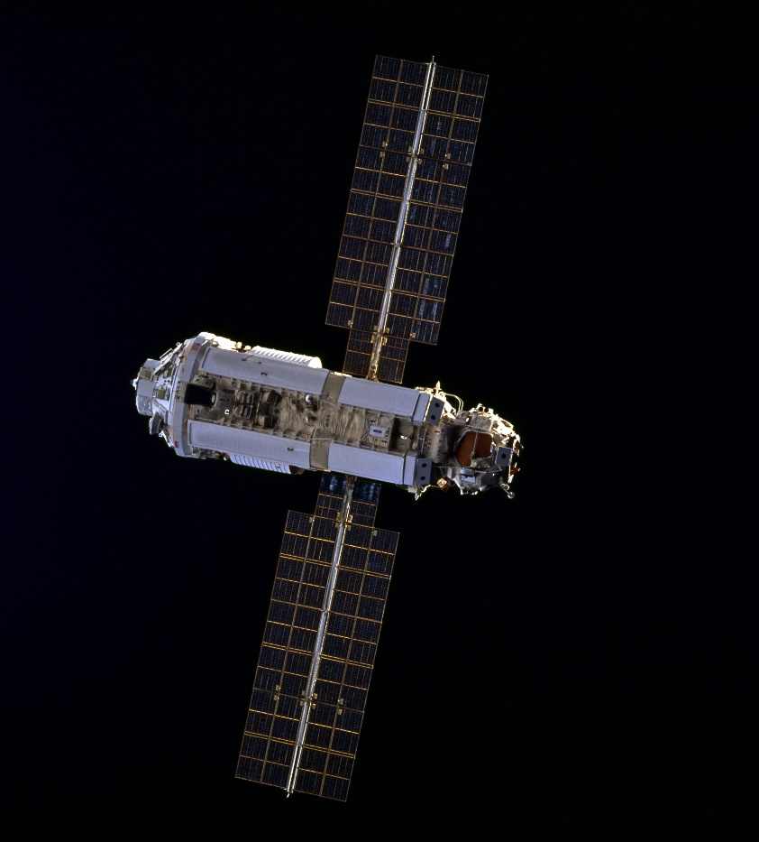

Рис. 1.1 Фотография «Зари»

**Конструкция**

Функционально-грузовой блок «Заря» изготовлен в России по контракту с компанией Боинг. Является модулем Международной космической станции. Является собственностью NASA, поскольку строительство финансировано США, но относится к российскому сегменту МКС. Модуль «Заря» создан с использованием материалов и комплектующих российского производства на базе тяжёлой многоцелевой платформы (функционально-грузовой блок 11Ф77).

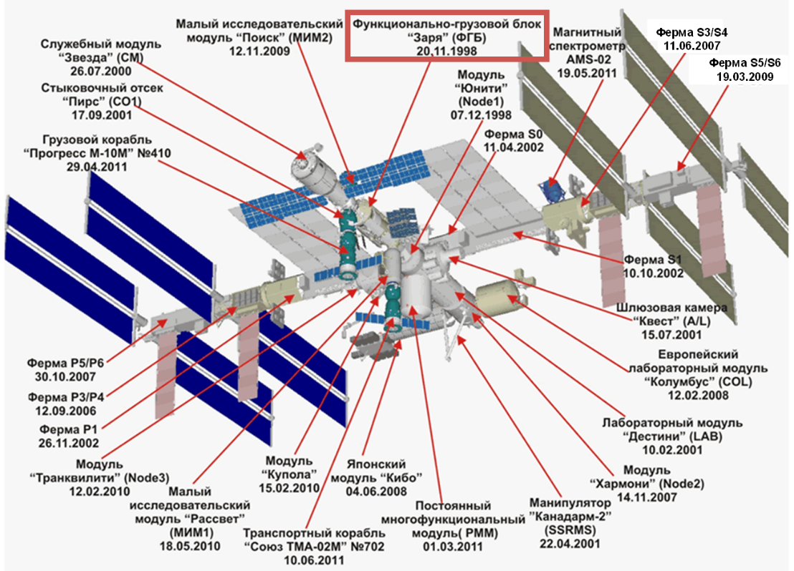

Рис. 1.2 Конструкция МКС

Значительным преимуществом было полное энергетическое снабжение за счёт солнечных батарей, а также наличие собственных двигателей, позволяющих маневрирование и корректировку положения модуля в пространстве. Модуль имеет цилиндрическую форму с шарообразным головным отсеком и конической кормой, его длина составляет 12,6 м при максимальном диаметре 4,1 м. Две солнечных батареи, габариты которых составляют 10,7 м × 3,3 м, создают среднюю мощность в размере 3 КВт. Энергия сохраняется в шести аккумуляторных никель-кадмиевых батареях. «Заря» оснащена 24 средними и 12 малыми двигателями для корректировки пространственного положения, а также двумя крупными двигателями для орбитальных манёвров. 16 баков, закреплённых снаружи модуля, могут содержать до 6 тонн топлива. Модуль имеет три стыковочных узла.

**Характеристика РН «Протон-К»**

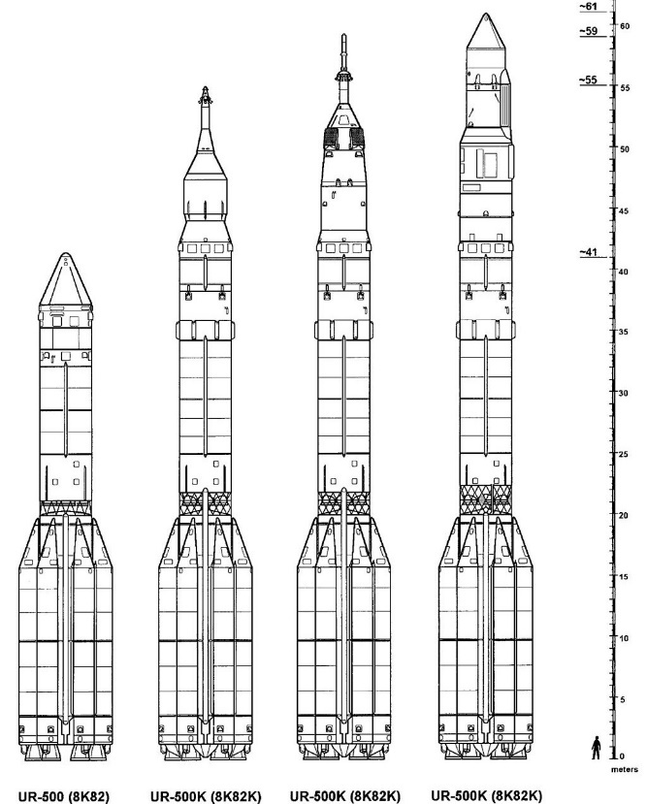

Рис. 1.3 Сравнение аппаратов семейства Протон

**Стартовая масса ракетоносителя** – до 700 тонн.

**Полная длина** – примерно 58 метров.

**Количество ступеней** – 3 (4 с разгонным блоком).

Описание ступеней ракетоносителя:

1. **Первая ступень:**

Первая ступень состоит из центрального и шести боковых блоков (разделение не происходит), расположенных симметрично вокруг центрального.

Центральный блок включает в себя переходный отсек, бак окислителя и хвостовой отсек, в то время как каждый из боковых блоков ускорителя первой ступени состоит из переднего отсека, бака горючего и хвостового отсека, в котором закреплён двигатель.

Основной задачей ступени является обеспечение начального разгона и выведения ракеты на высоту, достаточную для включения второй ступени.

**Тяга –** ~10000 кН (6 двигателей РД-275).

1. **Вторая ступень:**

Вторая ступень имеет цилиндрическую форму и состоит из переходного, топливного и хвостового отсеков.

Двигатели второй ступени запускаются раньше начала выключения маршевых ЖРД первой ступени, что обеспечивает «горячий» принцип разделения ступеней.

Задача – продолжение разгона аппарата и подготовка к выводу на орбиту.

**Тяга –** ~2400 кН (4 двигателя РД-0210)

1. **Третья ступень:**

Финальная ступень ракетоносителя, использующая один жидкостный ракетный двигатель, который включался после отделения второй ступени.

Необходима для вывода полезной нагрузки на земную орбиту.

**Тяга –** ~600 кН (двигатель РД-0212)

1. **Четвёртая ступень:**

Данная ступень называется «разгонным блоком» и используется для выполнения межпланетного перелёта.

**Тяга –** ~84 кН (двигатель 11Д58М)

# Глава 2. Математическая модель

Детально разберём следующие этапы полёта:

* От взлёта до отделения первой ступени;
* От отделения первой ступени до отделения второй ступени;

Во-первых, используя Второй закон Ньютона, рассчитаем равнодействующую сил, действующих на ракету в любой момент времени:

$$F=F_{тяги}-F_{тяж}-F_{сопр}$$

$$ma=F_{тяги}-F_{тяж}-F_{сопр}$$

Во-вторых, уточним формулы изменения массы ракеты из-за расхода топлива и отсоединения ступеней:

$$m=\left\{\begin{aligned}m_{0}-μ_{1}*t_{1}, \\ m_{1}-μ_{2}*(t-t_{1})\end{aligned}\right. ,$$

где

* $m_{0} и m_{1}$– массы ракеты при взлёте и после отсоединения первой ступени
* ${μ_{0} и μ}_{1}$– расход топлива первой и второй ступени
* $t_{0} и t_{1}$– время работы первой и второй ступени.

Так как найти данные о расходе топлива для ракетных двигателей в ракетоносителе Протон-К найти не удалось, используем формулу по выведению этого значения из силы тяги и удельного импульса:

$$μ=\frac{F_{тяги}}{I_{уд}}$$

Далее перейдем к определению сил, действующих на нашу ракету.

$F_{тяги}$– это сила тяги текущей ступени, самая важная сила, влияющая на движение ракеты. Рассчитывается по формуле:

$$F_{тяги}=U*μ,$$

где:

* $U$– скорость истечения газов из сопла двигателя
* $μ$– расхода топлива

Формула для расчета силы тяжести $F_{тяж}$, действующей на ракету:

$$F_{тяж}=\frac{G*M*m}{{\left(R_{зем}+h\right)}^{2}},$$

здесь:

* $G$*–* гравитационная постоянная (равна $6.67430×{10}^{-11} Н⋅\frac{м^{2}}{кг^{2}} )$
* $M$– масса Земли (равна 5.9742 × 1024 кг)
* *–* текущая масса ракеты (зависит от времени)
* $R_{зем}$– радиус Земли (равен $6 378 000$ м)
* $h$*–* высота ракеты над уровнем моря.

Формула лобового сопротивления воздуха $F_{сопр}$:

$$F_{сопр}=C*\frac{ρv^{2}}{2}*S,$$

где:

* $C$– коэффициент сопротивления, константа (для данной формы он равен 0.5)
* $ρ$– плотность среды (изменяется с высотой, рассчитывается по формуле)
* $v$– скорость ракеты
* $S$– площадь поперечного сечения (в нашем случае $42 м^{2}$).

Плотность среды $p$ на высоте $h$ можно рассчитать по закону Менделеева-Клапейрона:

$$ρ=\frac{p*M}{R*T},$$

где:

* $p$– атмосферное давление на высоте $h$
* $M$– молярная масса воздуха ($0.029\frac{кг}{моль}$)
* $R$– универсальная газовая постоянная (равна $8,31$)
* $T$– абсолютная температура (для упрощения примем за 300 Кельвинов ($26.85 ℃$)).

Теперь представим формулу для расчета атмосферного давления $p$:

$$p=p_{0}*e^{\frac{-M*g*h}{R*T}},$$

тут:

* $p_{0}$– атмосферное давление на уровне моря (равна ${10}^{5}$ Па)
* $e$– число Эйлера (примем равным $\sim 2,7183$)
* $M$– молярная масса воздуха
* $g$– ускорение свободного падения (примем равным $9,81\frac{м}{с^{2}}$)
* $h$– высота ракеты над уровнем моря
* $R$– универсальная газовая постоянная
* $T$– температура.

Теперь объединим эти формулы в одно для $F_{сопр}$:

$$\left\{\begin{aligned}p=p_{0}*e^{\frac{-M*g*h}{R*T}} \\ ρ=\frac{p*M}{R*T}\end{aligned}\right.⟹ρ=\frac{p_{0}*e^{\frac{-M*g*h}{R*T}}*M}{R*T}$$

$$\left\{\begin{aligned}ρ=\frac{p_{0}*e^{\frac{-M*g*h}{R*T}}*M}{R*T} \\ F_{сопр}=C*\frac{ρv^{2}}{2}*S,\end{aligned}⟹F_{сопр}=C*\frac{\frac{p_{0}*e^{\frac{-M*g*h}{R*T}}*M}{R*T}*v^{2}}{2}*S\right.$$

А затем объединим формулы сил $F_{тяги}, F_{тяж},F_{сопр}$ в формулу равнодействующей:

$$F=U*μ+\frac{G*M*m}{{\left(R_{зем}+h\right)}^{2}}+C*\frac{\frac{p_{0}*e^{\frac{-M*g*h}{R*T}}*M}{R*T}*v^{2}}{2}*S$$

Теперь перейдем к наклону ракеты относительно вертикальной оси. Постепенно ракета будет наклоняться к горизонту, чтобы выйти на околоземную орбиту Земли, этот угол наклона $α$ зависит от времени и его можно рассчитать по формуле:

$$α\left(t\right)=α_{0}+∆α*t,$$

где:

* $α_{0}$– изначальный угол наклона ракеты
* $∆α$– изменения угла наклона в $\frac{рад}{с}$
* $t$– время.

Объедим все основные формулы в две системы уравнений (для первой и второй ступеней ракеты), а также спроецируем их на оси $Ox$ и $Oy$:

$$\left\{\begin{aligned}\begin{aligned}\begin{aligned}t<t_{0} \\ {m(t)=m}_{0}-μ_{0}*t \\ α\left(t\right)=α_{0}+∆α*t \\ a_{x}=\frac{\left(\left(U_{0}*μ_{0}-C*\frac{\frac{p_{0}*e^{\frac{-M*g*h}{R*T}}*M}{R*T}*v^{2}}{2}*S\right)*\cos\left(α\right)\right)}{m} \\ a_{y}=\frac{\left(U_{0}*μ_{0}-C*\frac{\frac{p_{0}*e^{\frac{-M*g*h}{R*T}}*M}{R*T}*v^{2}}{2}*S\right)*\sin\left(α\right)-\frac{G*M*m}{{\left(R_{зем}+h\right)}^{2}}}{m}\end{aligned}\end{aligned}\end{aligned} \right.$$

$$\left\{\begin{aligned}\begin{aligned}\begin{aligned}t_{0}<t<t_{1} \\ {m(t)=m}_{1}-μ_{1}*t \\ α\left(t\right)=α_{1}+∆α*t \\ a_{x}=\frac{\left(U_{1}*μ_{1}-C*\frac{\frac{p_{0}*e^{\frac{-M*g*h}{R*T}}*M}{R*T}*v^{2}}{2}*S\right)*\cos\left(α\right)}{m} \\ a_{y}=\frac{\left(U_{1}*μ_{1}-C*\frac{\frac{p_{0}*e^{\frac{-M*g*h}{R*T}}*M}{R*T}*v^{2}}{2}*S\right)*\sin\left(α\right)-\frac{G*M*m}{{\left(R_{зем}+h\right)}^{2}}}{m}\end{aligned}\end{aligned}\end{aligned} \right.$$

Теперь приведем эти системы дифференциальных уравнений к нормальному виду Коши:

$$\left\{\begin{aligned}\begin{aligned}\begin{aligned}x^{'}=v_{x} \\ y^{'}=v_{y} \\ v=\sqrt{v_{x}^{2}+v_{y}^{2}} \\ t<t_{0} \\ {m(t)=m}_{0}-μ_{0}*t \\ α\left(t\right)=α_{0}+∆α*t \\ v_{x}^{'}=\frac{\left(U_{0}*μ_{0}-C*\frac{\frac{p_{0}*e^{\frac{-M*g*h}{R*T}}*M}{R*T}*v^{2}}{2}*S\right)*\cos\left(α\right)}{m} \\ v_{y}^{'}=\frac{\left(U_{0}*μ_{0}-C*\frac{\frac{p_{0}*e^{\frac{-M*g*h}{R*T}}*M}{R*T}*v^{2}}{2}*S\right)*\sin\left(α\right)-\frac{G*M*m}{{\left(R_{зем}+h\right)}^{2}}}{m}\end{aligned}\end{aligned}\end{aligned} \right.$$

$$\left\{\begin{aligned}\begin{aligned}\begin{aligned}\begin{aligned}x^{'}=v_{x} \\ y^{'}=v_{y} \\ v=\sqrt{v_{x}^{2}+v_{y}^{2}} \\ t_{0}<t<t_{1} \\ {m(t)=m}_{1}-μ_{1}*t \\ α\left(t\right)=α_{1}+∆α*t \\ v_{x}^{'}=\frac{\left(U_{1}*μ_{1}-C*\frac{\frac{p_{0}*e^{\frac{-M*g*h}{R*T}}*M}{R*T}*v^{2}}{2}*S\right)*\cos\left(α\right)}{m} \\ v_{y}^{'}=\frac{\left(U_{0}*μ_{0}-C*\frac{\frac{p_{0}*e^{\frac{-M*g*h}{R*T}}*M}{R*T}*v^{2}}{2}*S\right)*\sin\left(α\right)-\frac{G*M*m}{{\left(R_{зем}+h\right)}^{2}}}{m}\end{aligned}\end{aligned}\end{aligned} \\ \end{aligned}\right.$$

Решать данную систему мы будем с помощью метода Эйлера.

# Глава 3. Полёт в KSP

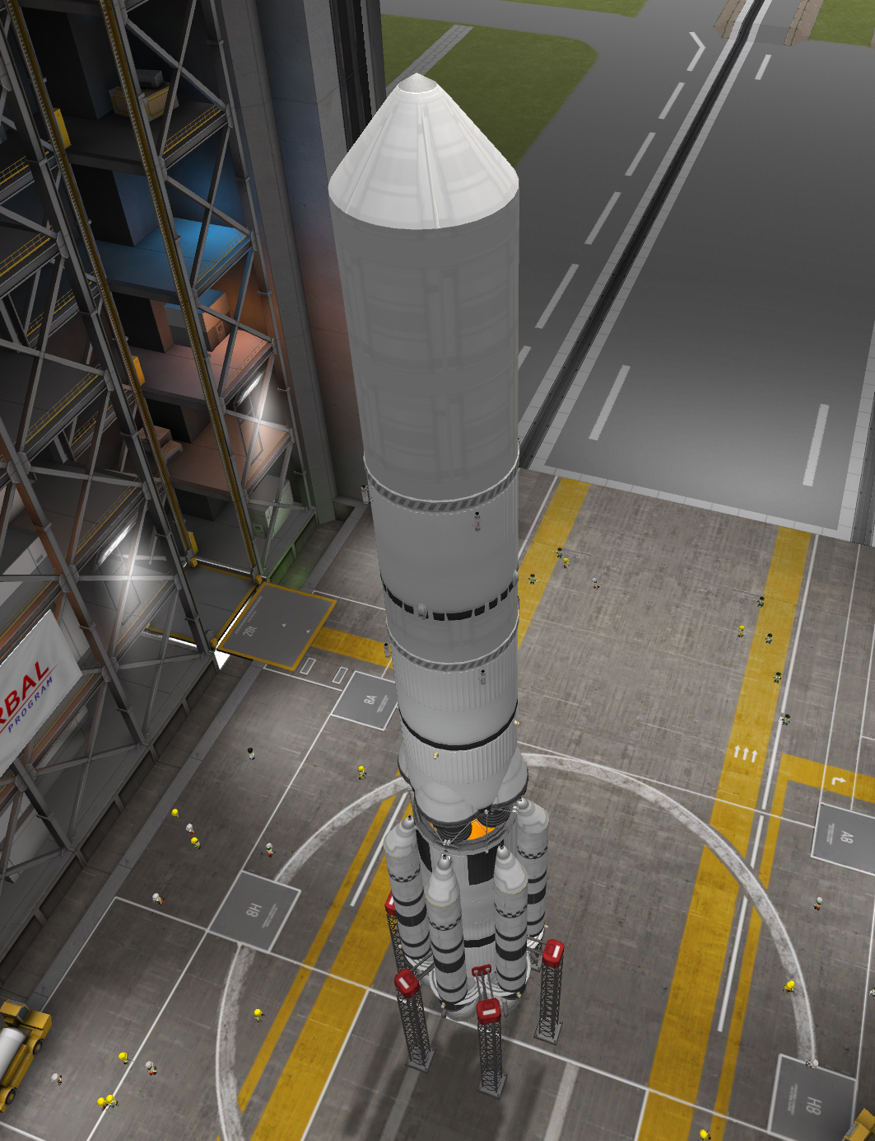

Рис. 3.1 Ракета в ЦВС

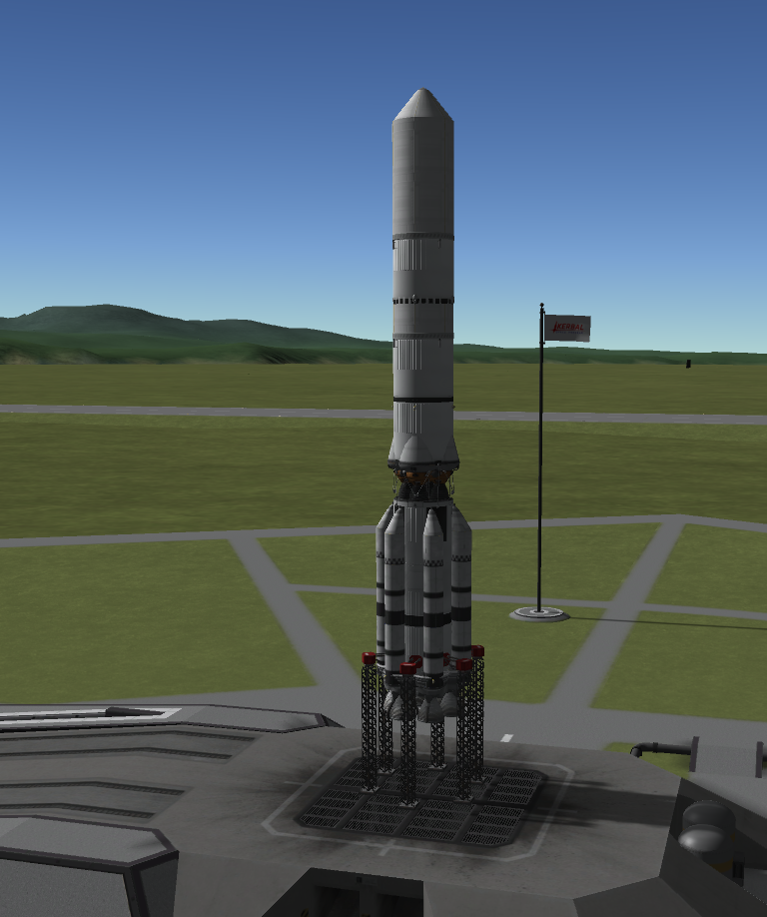

Рис. 3.2 Ракета на стартовой площадке

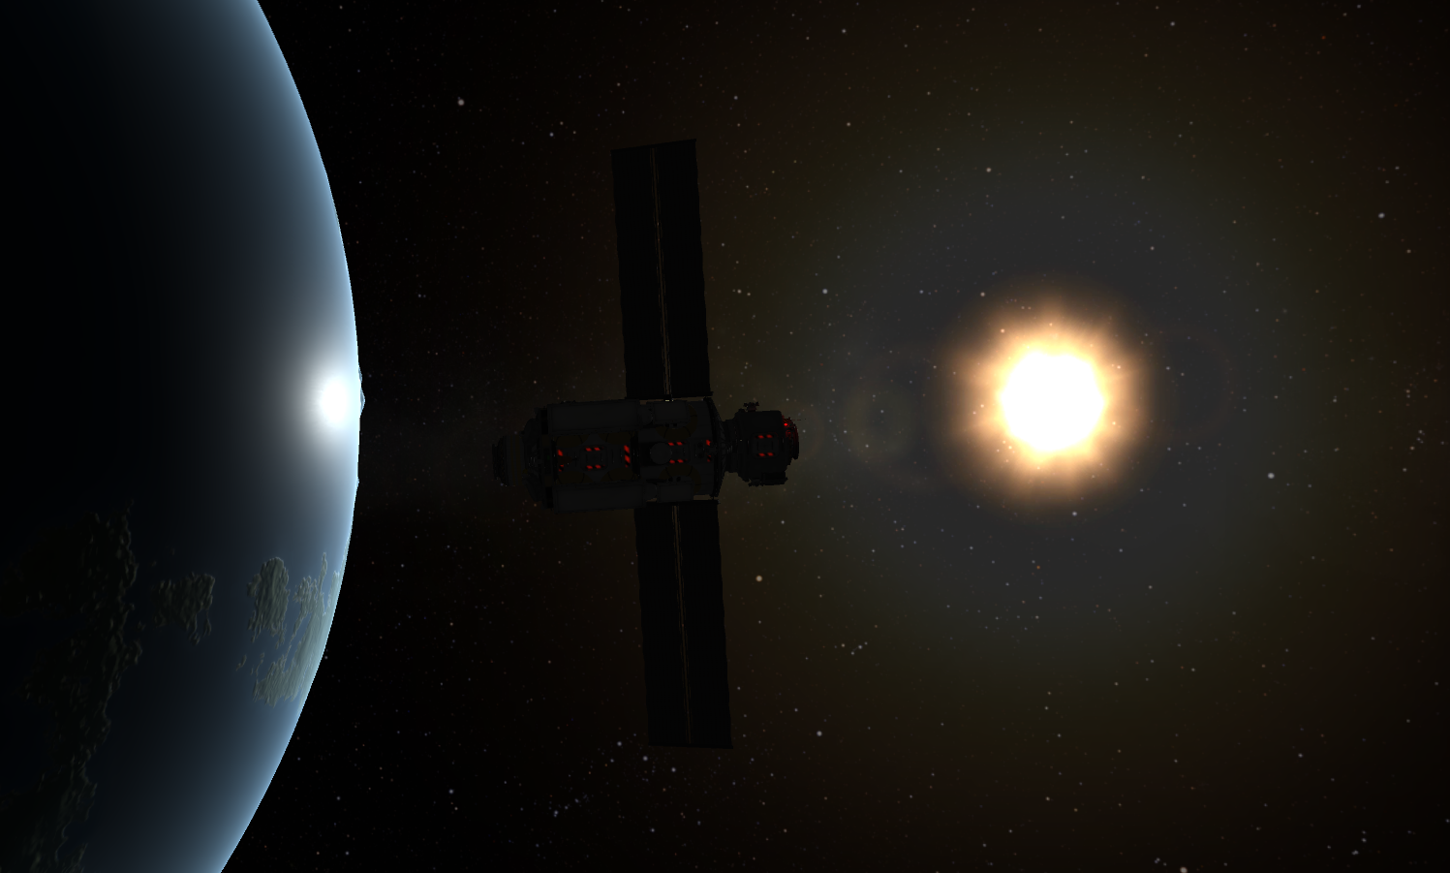

Рис. 3.3 Спутник «Заря» на орбите Кербина



Рис. 3.4 Ссылка на запись полёта на YouTube

# Глава 4. Сравнение графиков полёта в KSP и воссозданных с помощью математической модели

С помощью мода под названием kRPC мы записали высоту и скорость ракеты с промежутком в $0,1$ секунды.

Затем на языке программирования Python мы реализовали алгоритм решения созданной нами математической модели.

После этого мы создали графики, отображающие изменение высоты и скорости ракеты в симуляции (в Kerbal Space Program) и согласно математической модели, для сравнения реалистичности нашей модели.

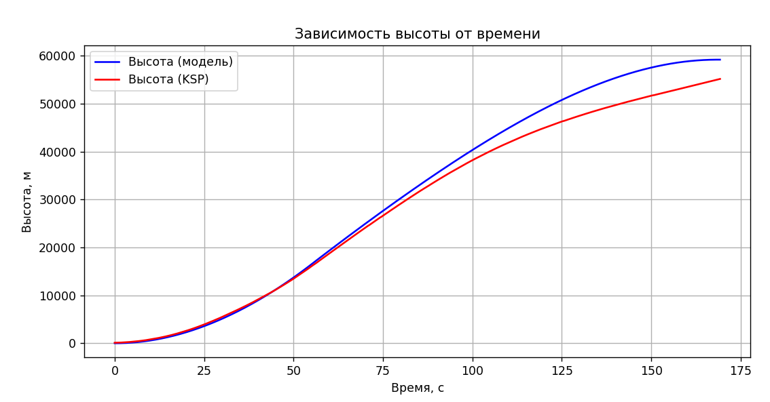

Рис. 4.1 График зависимость $y(t)$

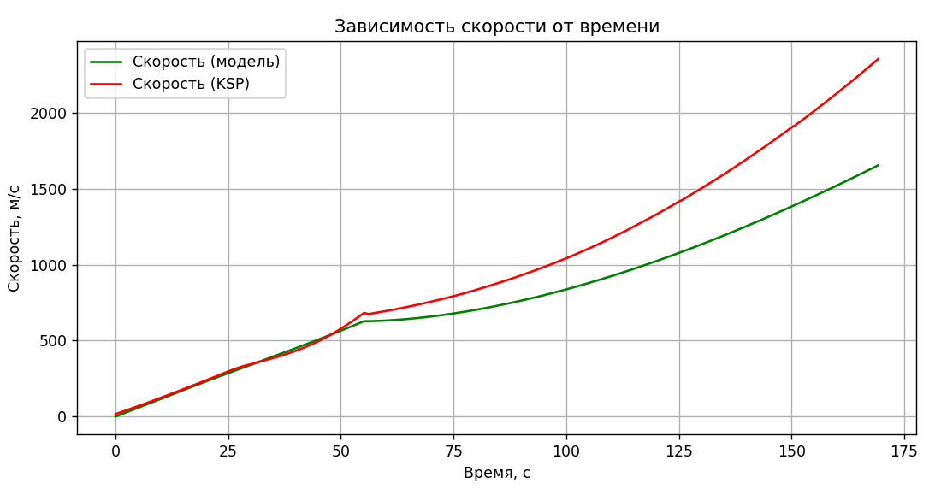

Рис 4.2 График зависимости $v(t)$

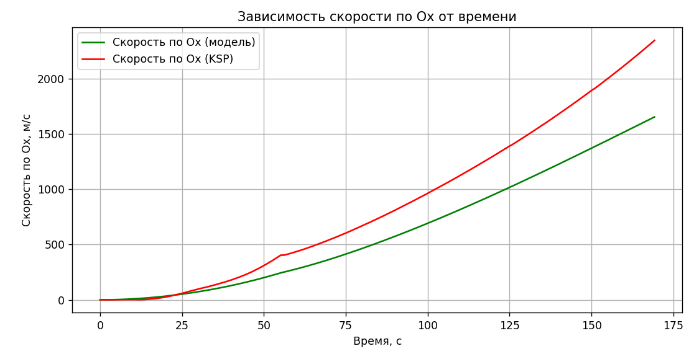

Рис. 4.3 Зависимость $v_{x}(t)$

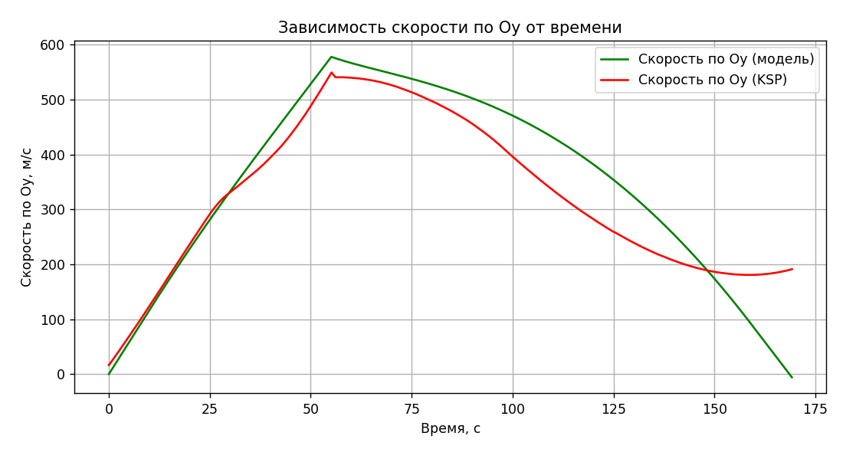

Рис. 4.4 Зависимость $v_{y}(t)$

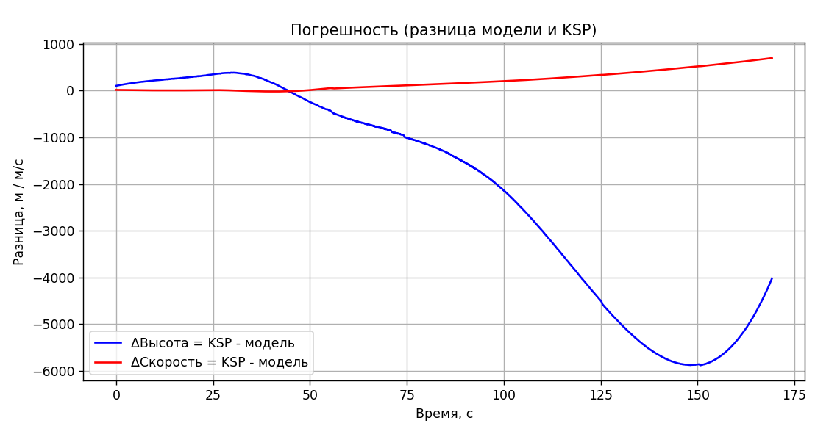

Рис. 4.5 Погрешность модели по $y(t)$ и $v(t)$

# Глава 5. Итоги работы

В процессе работы над данным проектом наша команда реконструировала выведение на орбиту функционально-грузового отсека МКС под названием «Заря». Мы успешно составили математическую модель, описывающую движение нашей ракеты, а также создали модель в игре Kerbal Space Program, которую использовали как симуляцию полета.

При помощи библиотеки kRPC мы записали телеметрию корабля (высоту и скорость по осям $Ox$ и $Oy$, а также текущий момент времени), а затем сравнили результаты с данными, полученными от вычисления нашей математической модели.

В итоге сравнения мы увидели, что данные, полученные в результате расчетов и данные фактического полета отличаются и проанализировали возможную причину таких отличий.

Благодаря данному проекту мы получили новые и обновили старые знания в области физики и математики, научились производить сложные расчеты на языке программирования Python, а также освоили и научились работать с программой Kerbal Space Program.

# Источники

1. Функционально-грузовой блок «Заря» [Электронный ресурс] URL – <https://www.gctc.ru/main.php?id=322> (Дата последнего обращения – 28.12.2024)
2. Заря (модуль МКС) [Электронный ресурс] URL – <https://ru.wikipedia.org/wiki/%D0%97%D0%B0%D1%80%D1%8F_%28%D0%BC%D0%BE%D0%B4%D1%83%D0%BB%D1%8C_%D0%9C%D0%9A%D0%A1%29> (Дата последнего обращения 28.12.2024)
3. Модули и блоки МКС [Электронный ресурс] URL – <https://cosmos.vdnh.ru/izdoma/moduli-i-bloki-mks-/> (Дата последнего обращения – 28.12.2024)
4. МКС. Из каких модулей она состоит? Часть 1. [Электронный ресурс] URL – <https://pikabu.ru/story/mks_iz_kakikh_moduley_ona_sostoit_chast_1_4029280> (Дата последнего обращения – 28.12.2024)
5. ЖРД РД-253 (11Д43) и РД-275 (14Д14) [Электронный ресурс] URL – <http://www.lpre.de/energomash/RD-253/index.htm> (Дата последнего обращения – 28.12.2024)
6. Описание ракеты-носителя «Протон-К» [Электронный ресурс] URL – <http://www.khrunichev.ru/main.php?id=46> (Дата последнего обращения – 28.12.2024)
7. Жидкостный ракетный двигатель РД-0212 (8Д49) [Электронный ресурс] URL – <http://www.khrunichev.ru/main.php?id=94> (Дата последнего обращения – 28.12.2024)